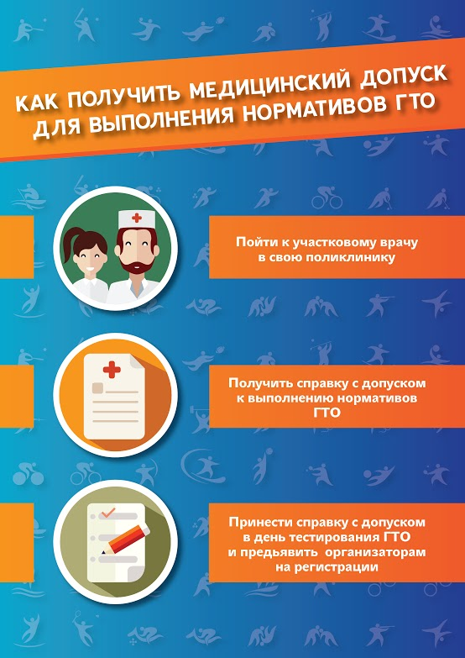
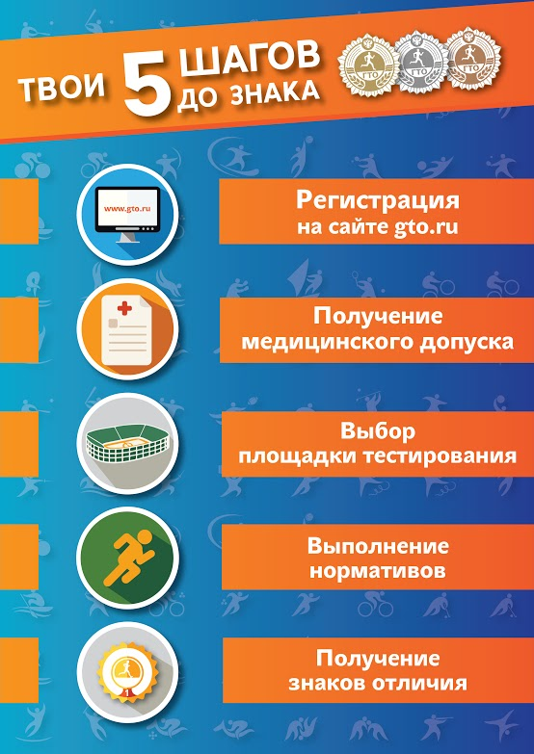
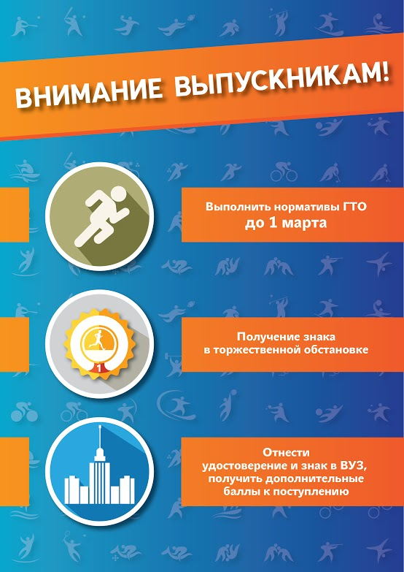
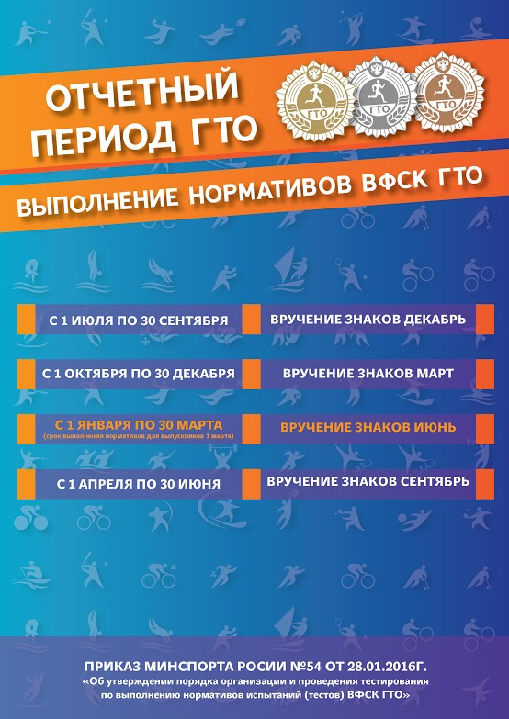
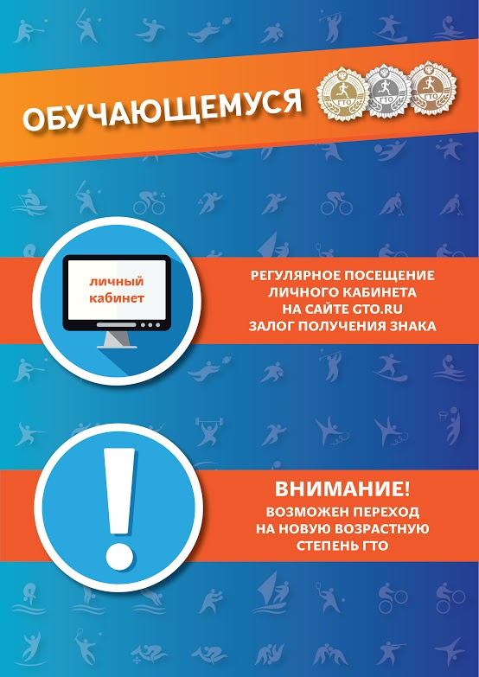
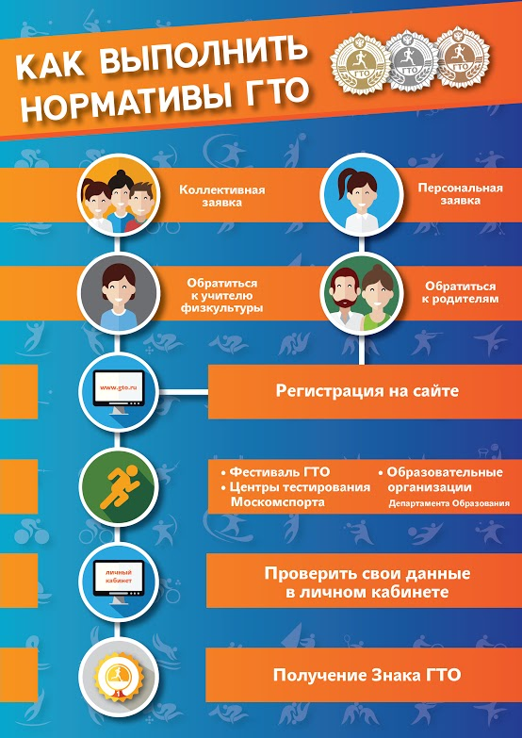

Нормативы

1 ступень — Нормы ГТО для школьников 6-8 лет

2 ступень — Нормы ГТО для школьников 9-10 лет

3 ступень — Нормы ГТО для школьников 11-12 лет

4 ступень — Нормы ГТО для школьников 13-15 лет

5 ступень — Нормы ГТО для школьников 16-17 лет

ФЕДЕРАЛЬНЫЕ ЗАКОНЫ

УКАЗЫ ПРЕЗИДЕНТА РОССИЙСКОЙ ФЕДЕРАЦИИ

НОРМАТИВНО-ПРАВОВЫЕ АКТЫ ПРАВИТЕЛЬСТВА РОССИЙСКОЙ ФЕДЕРАЦИИ

НОРМАТИВНО-ПРАВОВЫЕ АКТЫ ПРАВИТЕЛЬСТВА РОССИЙСКОЙ ФЕДЕРАЦИИ (АРХИВ)

ПРИКАЗЫ ФЕДЕРАЛЬНЫХ ОРГАНОВ ИСПОЛНИТЕЛЬНОЙ ВЛАСТИ

ПРИКАЗЫ ФЕДЕРАЛЬНЫХ ОРГАНОВ ИСПОЛНИТЕЛЬНОЙ ВЛАСТИ (АРХИВ)

МЕТОДИЧЕСКИЕ РЕКОМЕНДАЦИИ И ПИСЬМА

ПРИКАЗЫ «О НАГРАЖДЕНИИ ЗНАКАМИ ОТЛИЧИЯ»

ПРОТОКОЛЫ ЗАСЕДАНИЯ КООРДИНАЦИОННОЙ КОМИССИИ МИНСПОРТА РОССИИ ПО ВВЕДЕНИЮ И РЕАЛИЗАЦИИ ВФСК ГТО

ПРАВОВАЯ ИНФОРМАЦИЯ

РЕЙТИНГ ГТО

ФЕСТИВАЛИ ГТО

ПРОЧИЕ ДОКУМЕНТЫ

ФЕДЕРАЛЬНЫЕ ЗАКОНЫ
УКАЗЫ ПРЕЗИДЕНТА РОССИЙСКОЙ ФЕДЕРАЦИИ
НОРМАТИВЫ

Зачем выполнять ГТО в 21 веке?

Ответ на этот вопрос для каждого молодого человека может быть свой. Кто-то хочет сравнить себя со старшими членами семьи, имеющими советский знак ГТО. Кто-то хочет попробовать достичь конкретного результата и проверить свою силу воли и настойчивость. А кто-то просто привык быть первым в учёбе и спорте. Все люди разные. Однако, у всех, кто добровольно решил пройти испытание комплексом ГТО, есть одна общая черта, — целеустремлённость. Именно эта черта является наиболее важной для людей XXI века. Только целеустремлённые и физически подготовленные люди смогут добиваться успеха в условиях конкуренции на рынке труда.
Организаторы проекта ГТО считают возрождение комплекса ГТО в учебных заведениях принципиально важным для формирования у молодого поколения целеустремлённости и уверенности в своих силах.
Возвращение ГТО в Россию востребовано временем и социальными факторами. Оно позитивно встречено большинством россиян. Здоровье народа бесценно, и его фундамент закладывается в том числе и подобными общегосударственными мероприятиями регулярного характера. Наработанный десятилетиями механизм основы системы физического воспитания жизнеспособен, и можно надеяться, что его реализация вскоре инициирует прогресс в развитии российского спорта.
Полный список документов http://gto.ru/document

